第二节 生物进化的历程
典型例题一
生物进化的主要证据是 ( )
A.化石证据 B.胚胎发育上的证据
C.解剖证据 D.科学的推测

【答案】A
【分析】生物进化的证据是很多的，涉及不同学科领域，但是古生物学所研究的化石是最直接最有力的证据。虽然胚胎学、比较解剖学等证据也能通过推测说明现存的生物是由共同的原始祖先发展而来并存在着亲缘关系，但化石的研究却能将这些原始共同祖先真正呈现在人们面前。
典型例题二
识图作答：［ ］内填图中标号，_____上写文字。下图示生物进化的大致过程。请据图回答：
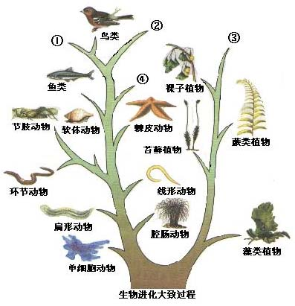

- 鸟类和［①］_______、［②］______都是由古代的［④］_______直接进化来的。
⑵裸子植物和[③]________植物的共同祖先是原始的蕨类植物。

【答案】（1）爬行动物、哺乳动物、两栖动物
（2）被子植物
【分析】此题考查学生读图的能力并对不同类群的生物之间的亲缘关系有所了解。
典型例题三
下图的进化树表示了几种生物之间的亲缘关系，请据图回答下列问题：

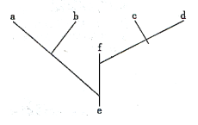
(1)a、b、c、d四种生物的共同祖先是_________。
(2)与a生物亲缘关系最近的生物是___________。
(3)在地层里出现最早的生物是_____________。

【答案】（1）e （2）b （3）e
【分析】此题既考查生物之间的亲缘关系，还与在地层中出现的先后顺序联系起来。

